 | Министерство науки и высшего образования Российской Федерации  Федеральное государственное бюджетное образовательное учреждение  высшего образования  «Московский государственный технический университет  имени Н.Э. Баумана  (национальный исследовательский университет)»  (МГТУ им. Н.Э. Баумана)

ФАКУЛЬТЕТ Информатика и системы управления
КАФЕДРА Системы обработки информации и управления___________
Отчет по лабораторной работе № 8
«Ознакомление с системой и протоколом DNS»
по дисциплине «Сети и телекоммуникации»

Студент ИУ5-51Б Т.А. Цыпышев
(Группа) (Подпись, дата) (И.О.Фамилия)

Преподаватель А.И. Антонов
(Подпись, дата) (И.О.Фамилия)
Москва
2024

1. Разрешение адресов с использованием host, nslookup, dig
- Запуск Wireshark:
  - Откройте Wireshark.
  - Установите фильтр: dns.
- Разрешение доменных имен:
Откройте терминал Linux и выполните команды:
host astralinux.ru
nslookup astralinux.ru
dig astralinux.ru
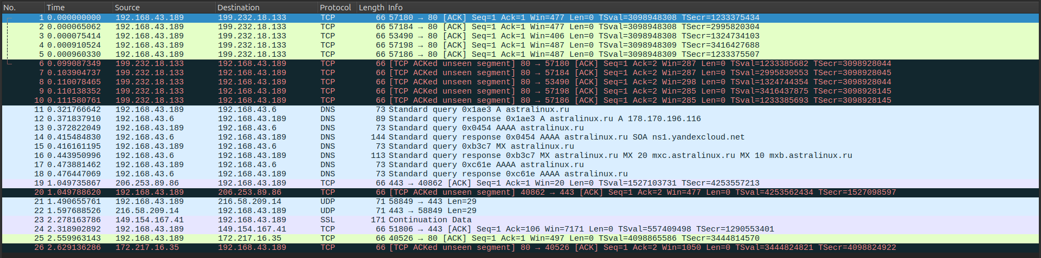

2. Получение ресурсных записей разных типов с nslookup
- Запуск Wireshark:
Установите фильтр: dns.
- Запрос ресурсных записей:
В nslookup тип записи, который вы хотите запросить, определяется с помощью параметра -query или его сокращения -q. Этот параметр указывает DNS-запись, которую вы хотите получить из DNS-сервера. Тип записи -query=AAAA — это запрос на получение IPv6-адреса. Вот обзор основных типов записей, поддерживаемых nslookup:
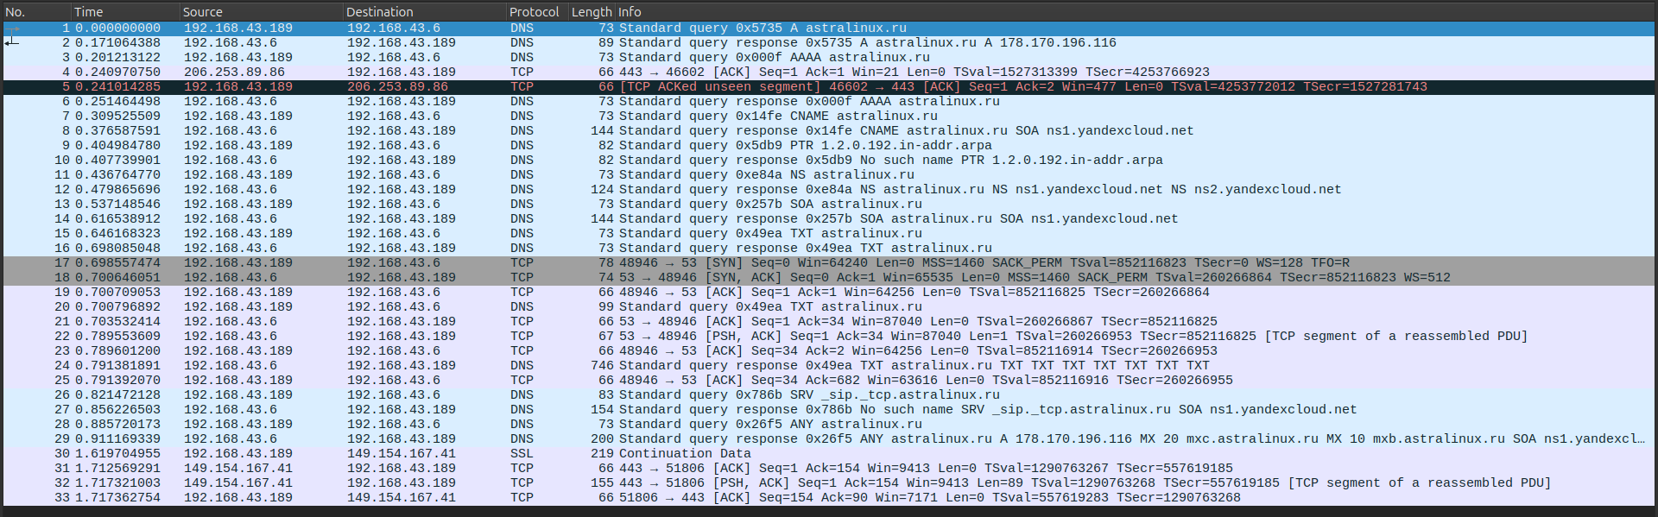
A (Address)
Возвращает IPv4-адрес узла.
Пример:
nslookup -query=A astralinux.ru

AAAA (IPv6 Address)
Возвращает IPv6-адрес узла.
Пример:
nslookup -query=AAAA astralinux.ru

MX (Mail Exchange)
Возвращает информацию о почтовых серверах для домена.
Пример:
nslookup -query=MX astralinux.ru

CNAME (Canonical Name)
Возвращает каноническое имя для домена (указатель на другой домен).
Пример:
nslookup -query=CNAME astralinux.ru

PTR (Pointer)
Используется для обратного поиска (по IP-адресу найти имя хоста).
Пример:
nslookup -query=PTR 192.0.2.1

NS (Name Server)
Возвращает список DNS-серверов для домена.
Пример:
nslookup -query=NS astralinux.ru

SOA (Start of Authority)
Возвращает запись, содержащую информацию об авторитетном DNS-сервере для домена.
Пример:
nslookup -query=SOA astralinux.ru

TXT (Text Record)
Возвращает текстовые записи, часто используемые для SPF, DKIM или других настроек.
Пример:
nslookup -query=TXT astralinux.ru

SRV (Service)
Запись службы, указывающая расположение серверов для определенных услуг (например, SIP или LDAP).
Пример:
nslookup -query=SRV _sip._tcp.astralinux.ru

ANY (Wildcard)
Возвращает все доступные записи для домена (зависит от конфигурации DNS-сервера, многие серверы отключают поддержку этого типа запроса).
Пример:
nslookup -query=ANY astralinux.ru

3. Обратный запрос DNS с host
- Запуск Wireshark:
Установите фильтр: dns.
- Обратный запрос DNS:
Для IPv4:
host <IPv4-адрес>
host 178.170.196.116
Для IPv6:
host <IPv6-адрес>
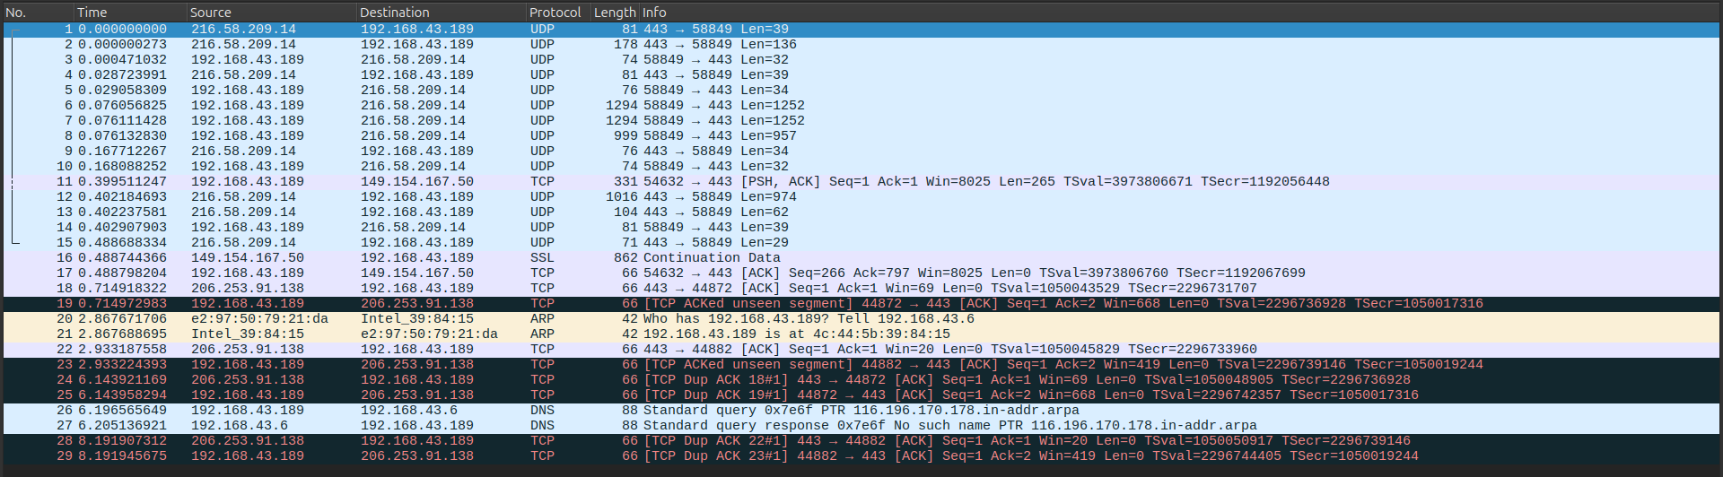

4. Получение всех ресурсных записей для домена с host
- Запуск Wireshark:
Установите фильтр: IP-адреса ПК, сервера DNS, протоколы (TCP/UDP).
- Запрос ANY:
Выполните команду:
host -a astralinux.ru
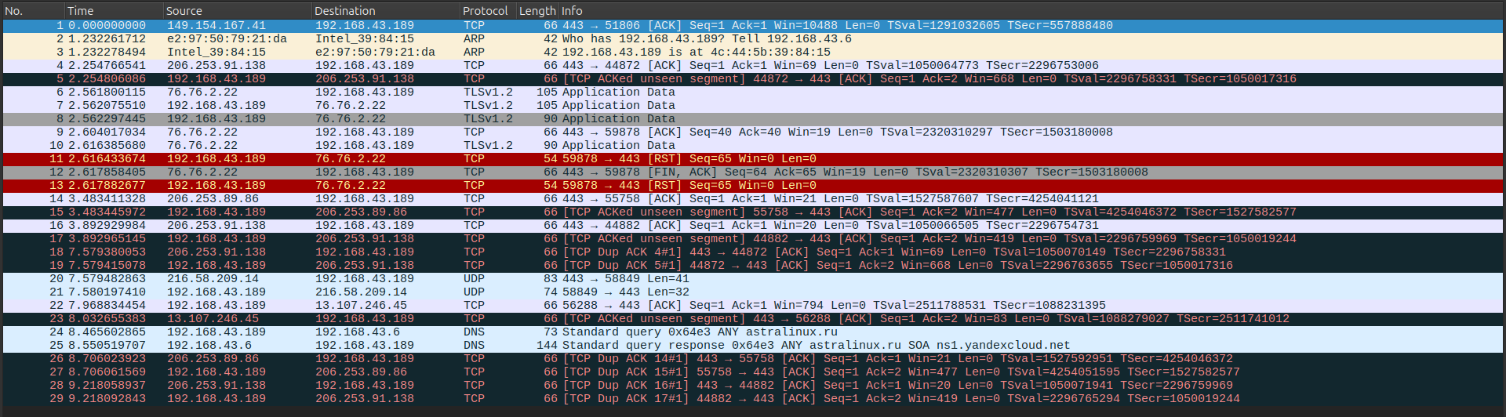

Сравнение
Функция/Свойство | dig | host | nslookup
Сложность | Высокая | Низкая | Низкая
Мощность | Очень высокая | Средняя | Низкая
Поддержка | Современный | Современный | Устаревший
Вывод для человека | Детальный | Удобный | Простой
Интерактивность | Нет | Нет | Да
Если требуется простой результат для повседневного использования, выбирайте host. Для сложных DNS-диагностик лучше использовать dig. nslookup все еще полезен, но рекомендуется использовать его с осторожностью, учитывая его устаревший статус.

1. Что такое домен и доменное имя?
Домен — это часть иерархической системы именования, которая используется для идентификации и поиска ресурсов в интернете. Он состоит из нескольких уровней и помогает определять местоположение веб-сайта в сети.
Доменное имя — это текстовый идентификатор, который соответствует определенному IP-адресу ресурса (например, сайта). Вместо того чтобы запоминать числовой IP-адрес сервера (например, 192.168.0.1), мы используем более удобные для восприятия текстовые доменные имена, такие как google.com, astralinux.ru, и т. д.
Доменное имя состоит из нескольких частей (или "меток"), разделенных точками. Основные уровни домена:
- Топ-уровневый домен (TLD) — например, .com, .org, .ru, .gov и т. д.
- Вторичный уровень — например, в домене example.com вторичным уровнем будет example.
- Поддомены — например, в домене blog.example.com поддоменом является blog.

2. DNS (Система доменных имен)
DNS (Domain Name System) — это система, которая переводит доменные имена в IP-адреса и обратно. DNS работает как телефонная книга Интернета, сопоставляя легко запоминаемые имена с числовыми IP-адресами, которые необходимы для маршрутизации запросов.

Основные компоненты DNS:
- DNS-запись — информация о домене, которая хранится на сервере DNS и включает типы записей, такие как:
  - A-запись (Address) — указывает на IPv4-адрес.
  - AAAA-запись — указывает на IPv6-адрес.
  - MX-запись — указывает почтовые серверы для домена.
  - CNAME-запись — указывает, что доменное имя является псевдонимом другого домена.
  - NS-запись — указывает на DNS-серверы, которые обслуживают домен.
- DNS-сервер — это сервер, который хранит записи DNS и обрабатывает запросы на разрешение доменных имен в IP-адреса.
- Резолвер DNS — это клиентская программа или компонент операционной системы, который отправляет запросы на разрешение доменных имен.

Как работает DNS:
DNS использует иерархическую структуру серверов, которая делится на несколько уровней:
- Корневые DNS-серверы — хранят информацию о TLD.
- DNS-серверы верхнего уровня (TLD-серверы) — обслуживают запросы для определенных доменов верхнего уровня, например, для .com, .org.
- Авторитетные DNS-серверы — хранят конкретные записи для доменов второго уровня, таких как example.com.

3. Как работает DNS-запрос
Процесс разрешения доменного имени в IP-адрес можно описать следующим образом:
- Запрос от пользователя:
Когда пользователь вводит доменное имя (например, google.com) в браузере, браузер (или операционная система) обращается к DNS-резолверу, чтобы перевести это имя в IP-адрес.
- Проверка кэша:
Резолвер сначала проверяет свой кэш. Если соответствующий IP-адрес был недавно запрашиваем, он может уже быть в кэше. Если он найден, процесс завершен.
- Обращение к корневому серверу:
Если IP-адрес не найден в кэше, резолвер обращается к корневым DNS-серверам (root DNS servers). Они не хранят полные записи для всех доменов, но направляют резолвер к серверам для конкретных TLD, например, к серверам для доменов .com, .org, .ru и т. д.
- Запрос к TLD-серверу:
Резолвер получает адрес TLD-сервера (например, для .com) и делает запрос к этому серверу, чтобы получить информацию о авторитетных серверах для домена (например, для google.com).
- Запрос к авторитетному серверу:
TLD-сервер перенаправляет запрос на авторитетный DNS-сервер для домена google.com. Этот сервер содержит точную запись, например, A-запись, которая указывает IP-адрес для домена.
- Возвращение IP-адреса:
Авторитетный DNS-сервер возвращает IP-адрес, ассоциированный с доменом (например, 172.217.22.14 для google.com).
- Кэширование ответа:
Резолвер кэширует ответ на некоторое время, чтобы ускорить будущие запросы для этого домена.
cheese with holes, [28.12.2024 12:09]
8. Отправка запроса на сервер:
Теперь, зная IP-адрес, резолвер передает браузеру этот адрес. Браузер отправляет HTTP-запрос на указанный IP-адрес, чтобы загрузить веб-страницу.

4. Типы DNS-серверов
- Корневые DNS-серверы — обслуживают запросы на домены верхнего уровня.
- Серверы TLD — обслуживают домены второго уровня для определенного TLD.
- Авторитетные DNS-серверы — содержат точную информацию о запрашиваемом домене.
- Рекурсивные DNS-серверы — выполняют весь процесс разрешения доменных имен от начала и до конца. Обычно это серверы, предоставляемые интернет-провайдерами.

